Quartz Zink Flachdach-Abzweig ø110/120

GRÖMO

Eigenschaften

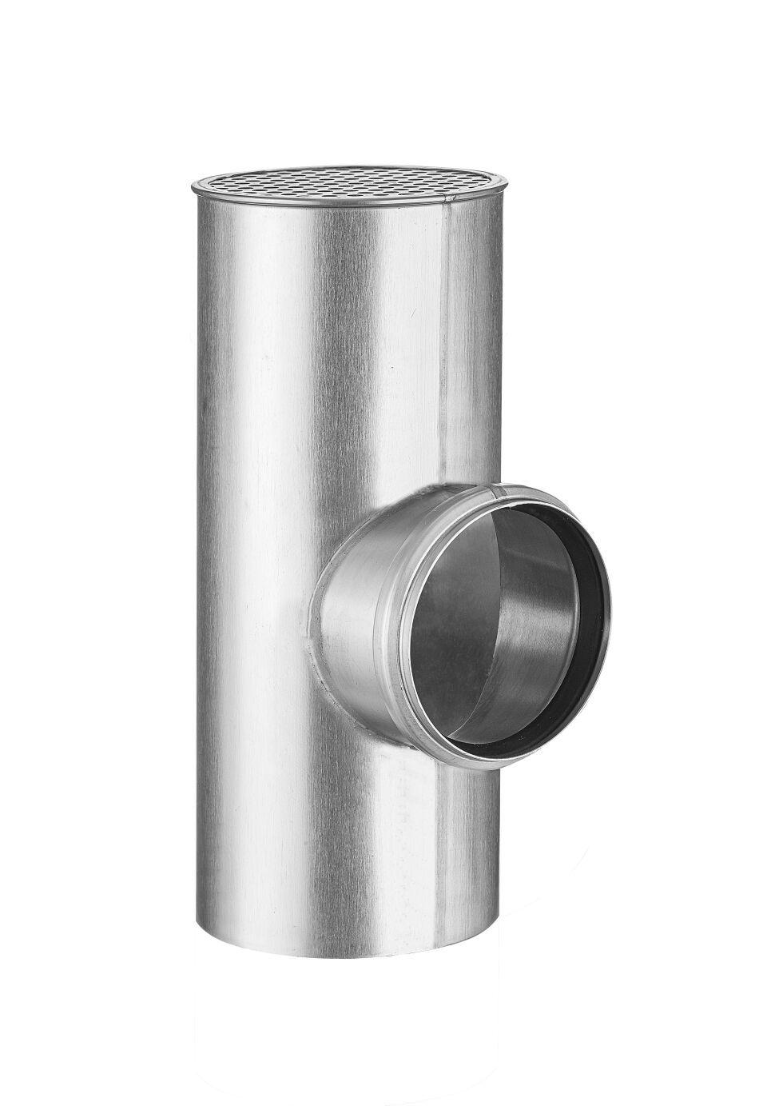

GTIN:

4043706668231

HAN:

66823

Farbton

hellgrau

Oberfläche

vorbewittert, walzblank

Werkstoff

Zink

Länge (mm)

270,00

Durchmesser (mm)

119,00

Nennweite DN

110,00 - 120,00

Winkel (Grad)

87,50

Hinweis

Lieferung inkl. vormontierter Zulaufdichtung. Zulaufrohr fertigungsbedingt aus Zink